5.SINIF FEN TEKNOLOJİ DERSİ
DÜNYA GÜNEŞ AY ÜNİTESİ TEST
1-Dünyanın kendi etrafındaki dönüş yönü aşağıdakilerden hangisidir?
A-kuzeyden güneye B-batıdan doğuya
C-doğudan batıya D-güneyden kuzeye

2- Gündüzleri gökyüzünde baktığımızda yıldızları görmeme nedeni hangisidir?
A-Dünya’ya çok yakın olması.
B-Yıldızların çok küçük olması.
C-Yıldızların ışık kaynağı olmaması.
D-Dünya’ya en yakın yıldız olan Güneş’in diğer yıldızların ışığını bastırması.

3- Aşağıdakilerden hangisi gökyüzünü incelememizi sağlayan alettir?
- 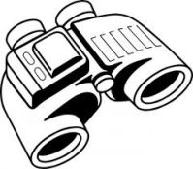 | B-  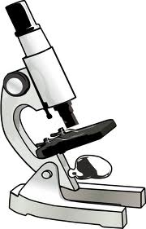
C-  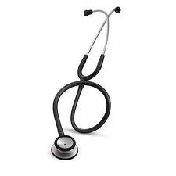 | D-  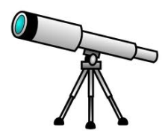

4-
Ülkemizde güneş Van’da 5:30 ‘te doğarken İzmir’de 6:30’da doğmaktadır.

Buna göre aşağıdakilerden hangisi doğru değildir?
A-Van , İzmir’den daha doğudadır.
B-Güneş doğudan doğar,batıdan batar.
C-İzmir’de gece Van’dan daha erken olur.
D-Güneş batı bölgelerde doğu bölgelerden daha geç doğar ve daha geç batar.

5- Ay’dan Dünya’ya bakan bir astronot çekeceği fotoğraflarla hangisini gösteremez.
A-Dünya’nın küre biçiminde olduğunu.
B-Dünya’nın kutuplardan basık, ekvatordan şişkin olduğunu
C-Dünya’daki denizlerin karalardan daha fazla yer kapladığını.
D-Dünya’nın iç katmanlarını.
6-
Annesine uzaklığı | Resimdeki boyu
10 m | 15 cm
20 m | 10 cm
40 m | 3 cm
Özlem Hanım oğlu Onur’un farklı uzaklıklardan resimlerini çekti.Resimlerde Onur’un büyüklüğü tablodaki gibidir.
Tabloya bakarak aşağıdakilerden hangisini söyleyebiliriz?
A-Cisimlere yaklaştıkça cisimlerin görüntüsü küçülür.
B-Cisimlerden uzaklaştıkça cisimler büyür.
C-Cisimlerden uzaklaştıkça cisimlerin görüntüsü küçülür.
D-Cisimlere yaklaştıkça cisimler kaybolur.

7- Dünyamızın şekli Geoid şeklindedir yani kutuplardan basık,ekvatordan şişkindir.
Bu bilgiye göre aşağıdakilerden hangisi yanlıştır?
A-Ekvatorun çevresi kutupların çevresinden küçüktür.
B-Kutuplar yerin merkezine ekvatordan daha yakındır.
C-Ekvatorun çapı, kutupların çapından büyüktür.
D-Dünyanın üzerinde çizilebilecek en uzun çember ekvator çizgisidir.

8-
-Dünya Güneş’ten küçük, Ay’dan büyüktür.
-Güneş Dünya’dan çok uzak olduğu için küçük gözükür.
-Güneş Dünya ve Ay’dan daha büyüktür.
-Güneş ve Ay’ın Dünya’ya uzaklıkları hemen hemen aynıdır.
Yukarıdaki tabloda güneşle ilgili cümleler yazılmıştır. Yazılan cümlelerden kaç tanesi doğrudur.
A-1 B-2 C-3 D-4

9- Şubat ayının 29 gün olduğu bir yıl kaç gündür?
A-363 B-365
C-366 D-360

10- I-Kış aylarında gündüzler gecelerden daha uzundur.
II-Kutuplarda 6 ay gündüz,6 ay gece olur.
III-Gece ve gündüz süreleri yıl boyunca her zaman eşit sürededir.

Yukarıda verilen bilgilerden hangisi ve ya hangileri doğrudur?
A-Sadece III B-Sadece II
C-I,II ve III D-I ve III

11- 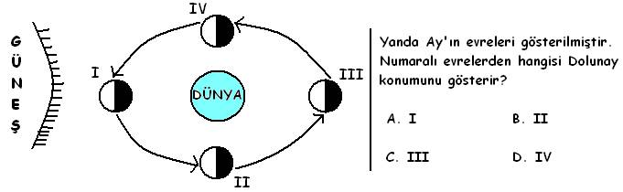

12- Aşağıdakilerden hangisi dünyanın etrafında döner?
A-Gök taşları B-Güneş
C-Ay D-Yıldızlar

13- Oya:Gece ve gündüzler birbirini izlemezdi.
Aslı: Güneş hep aynı yerde görünürdü.
Faruk: Dünya’nın bir yarısı hep gece olurdu.

Dünya hareket etmeseydi yukarıdaki çocuklardan hangisi veya hangilerinin söyledikleri gerçekleşirdi?
A-Oya-Aslı B-Oya-Faruk
C-Oya-Aslı-Faruk D-Sadece Aslı

14- Güneş’in gün boyunca gökyüzünde farklı yerlerde görünmesinin nedeni nedir?
A-Dünya’nın şeklinin küre olması.
B-Güneş’in dünya’dan uzak olması.
C-Güneş’in dünya’dan büyük olması.
D-Dünya’nın güneş etrafında dönmesi

15- Dünya’nın Güneş etrafında dönme süresi hangi seçenekte doğru verilmiştir?
A-24 saat B-1 ay
C-365 gün D-365 gün 6 saat
16- Dünya’nın güneş ışıklarını dik olarak aldığı zaman dilimi hangi seçenekte verilmiştir?
A-Sabah B-Akşam
C-İkindi D-Öğle

17- Dünya,Ay ve Güneş’in çaplarıyla ilgili olarak verilen sıralamalardan hangisi doğrudur?
A-Güneş > Dünya >Ay B-Dünya > Ay > Güneş
C-Güneş ‹ Ay ‹ Dünya D-Güneş > Ay > Dünya

18-Dünya’nın güneş etrafındaki yörüngesi aşağıdakilerden hangisine benzemektedir?

- B-
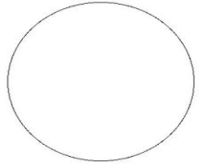

C- D-
19-
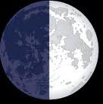

Şekilde görülen Ay’ın hangi evresidir?
A-Dolunay B-Yeniay
C-İlkdördün D-Sondördün

20- Dünya’nın hareketleriyle ilgili olarak hangisi doğrudur?
A- Dünya Ay’ın çevresini bir ayda tamamlar.
B-Güneş’in etrafındaki hareketini bir günde tamamlar.
C-Kendi ekseni etrafındaki dönüşünü bir günde tamamlar.
D-Güneş’in görüngesinden ayrıldığı zamanlar olabilir.
www.testindir.com

